中文操作说明书

一.设定说明及参数描述
1-1 功能设定
- 按清除/设置键开机或在称重状态下长按
清除/设置键进入参数设定，显示“ check”。左下角辅助显示参数项“P00”。
- 按重示/或扣重/ 键可循环选择参数。
- 按清除/设置键则进入参数设置。
- 按重示/ 或扣重/ 键循环选择参数选项。
- 按累计/保存 保存修改内容并返回上级参数或者按归零/退出键不变更设置返回上级参数。
- 按归零/退出键返回秤重状态。
1-2参数说明
- P00 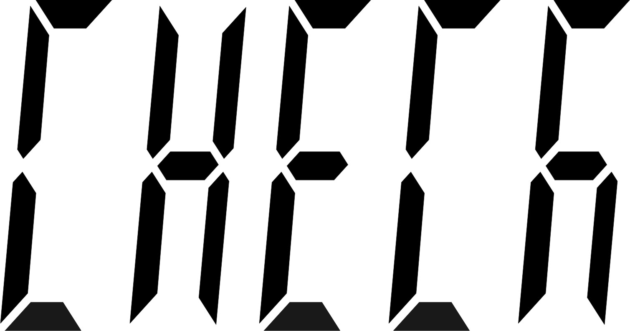内码值显示，可按键检测。
- P01 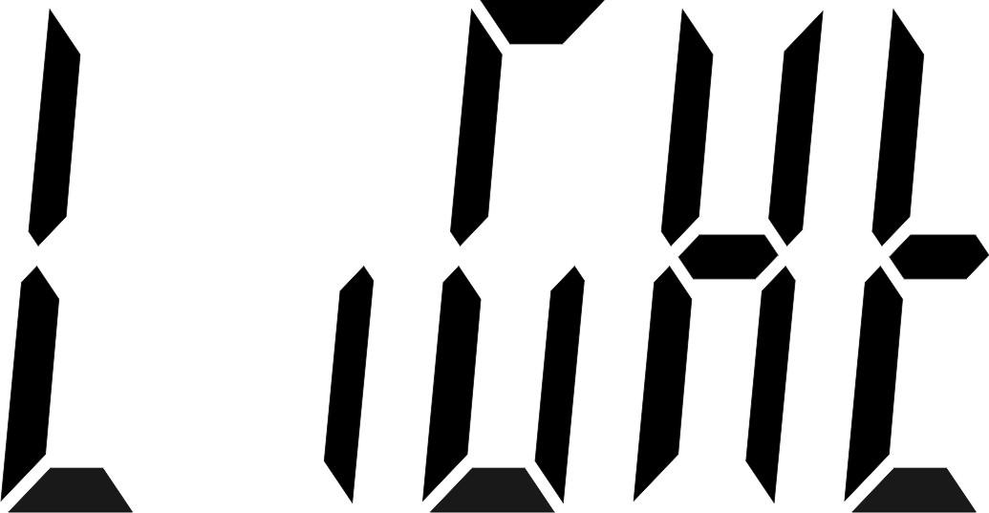 背光模式切换
Off ：关闭背光（任何时候背光灯都不亮）。
Auto：重量稳定或者一有按键动作，背光开启，但是稳定几秒（2s，4s，6s，…，20s, ever）后背光自动关闭。ever=大于9d背光自动开启，并一直持续开启。
On： 开启背光（开机状态下，任何时候背光灯都亮起）。
- P02 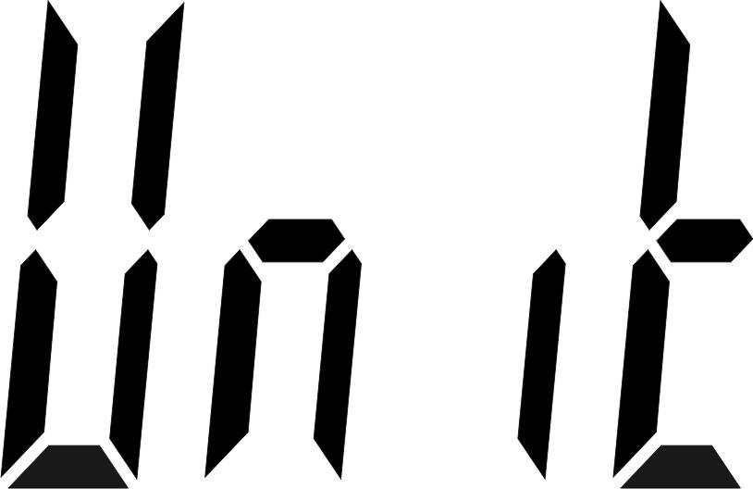 使用单位设定
Init：开机单位设定。
按清除/ 设置键进入设定，按单位切换键选择kg……Final（final：开机为最后一次使用的单位）
Use：使用单位设定。on ：开启该单位 off：关闭该单位。
按清除/ 设置键进入设定，按单位切换键选择kg等单位，按重示/或扣重/ 键选择on或者off。
当显示init或use时，按归零/退出键退出。
- P03 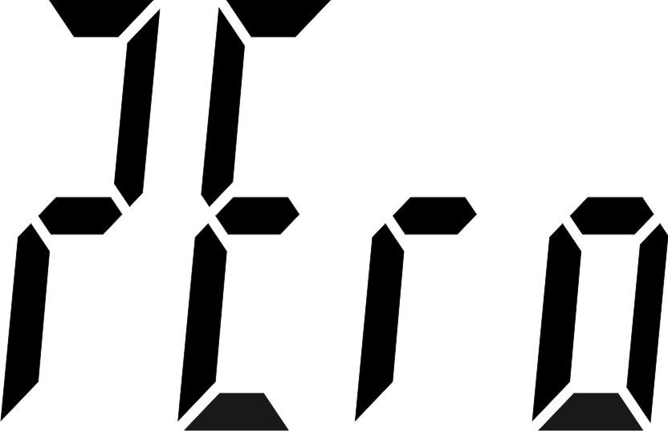 零点显示范围设定
d0~d5：零点显示范围 。
d0:第一个感量即可显示。
d1:第二个感量即可显示，放置第一个感量的时候显示0，零点符号不出现。d2~d5依次类推。
- P04  暂留功能
HoLd 0：关闭此功能。
HoLd 1：最大值(峰值)暂留，按任意键取消。
HoLd 2：秤重稳定时暂留，按任意键取消。
HoLd 3：秤重稳定时暂留，重量取下后取消。暂留范围以当前暂留值为基准, 范围大小可在暂留范围菜单中设置。本模式可实现"累加暂留", 即放上一批物品后暂留, 再累加放上第二批物品。
注：HOLD3选项下添加一级子菜单, 用于设置暂留范围。
HoLd 4：按保留/LO/-键可暂留，按任意键取消。
注：重量值≥20d才起作用。
- P05 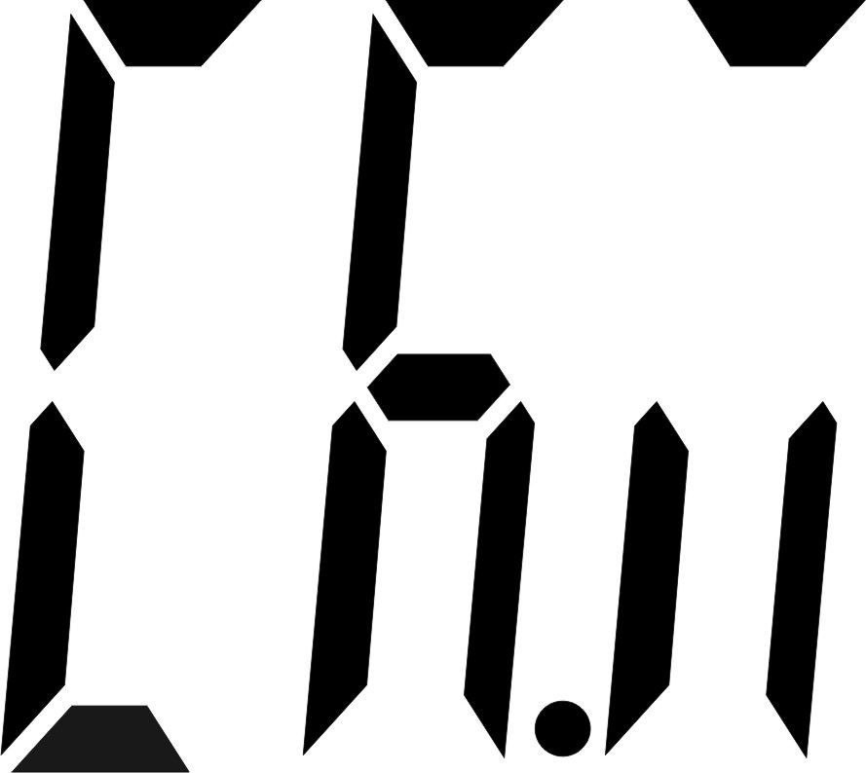 检重记忆
on：重新启动记忆关机前检校状态off：重新启动不检校。
- P06 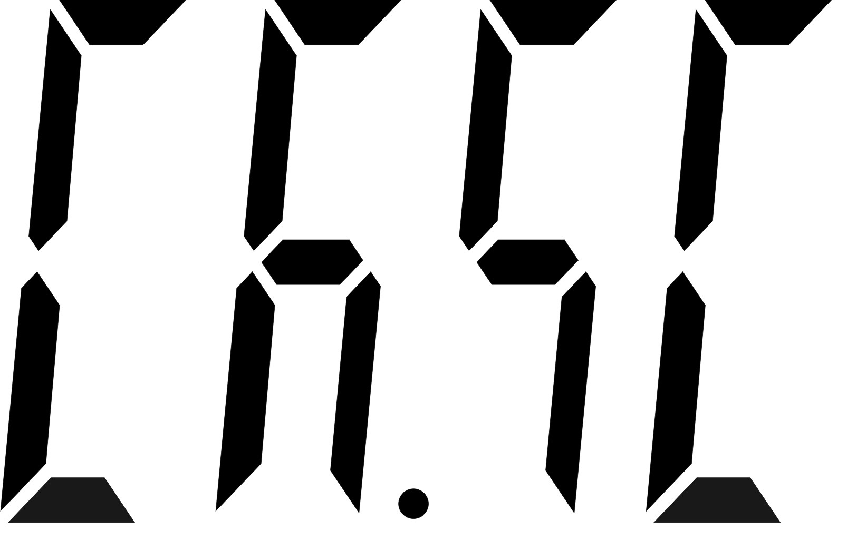检重条件
on：重量在检重范围内且稳定符号出现后才检重。
off：重量在检重范围内即开始检重。
- P07 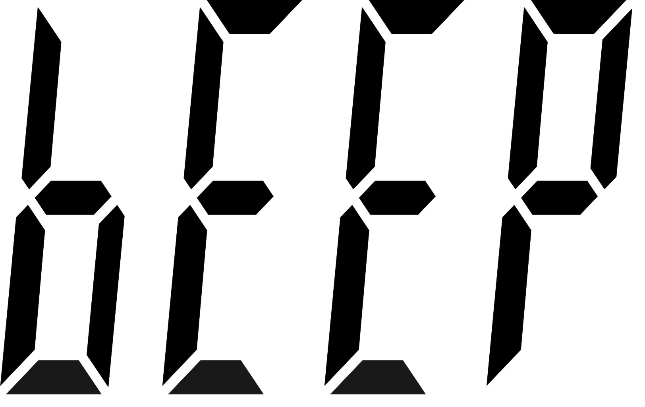检重蜂鸣叫声
Hi: 重量大于等于20d且大于上限值时，有声音警示。
ok: 重量大于等于20d且在上下限（含）之间，有声音警示。
LO: 重量大于等于20d且低于下限值时，有声音警示。
out: 重量大于等于20d且在上下限外，有声音警示。
no.beep: 三段检重(蜂鸣器为静音状态) 。
- P08 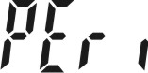 外接设备
=计算机输出
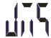=连接衡器管理系统
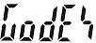=自黏式打印机，纸宽5cm*3cm。
=不干胶打印机，纸宽5cm*3cm。
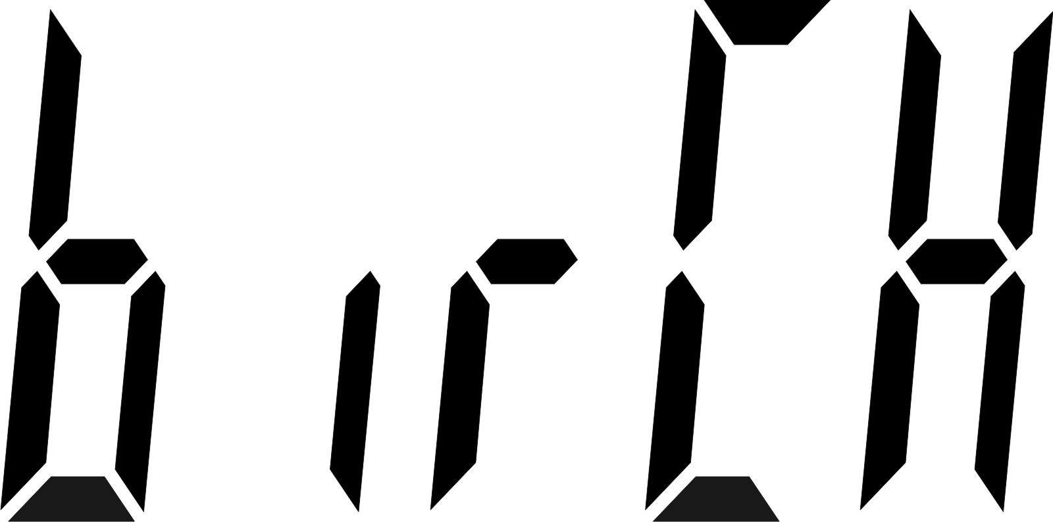=自黏式打印机（厂内只针对BP545,TDP643），纸宽5cm*3cm。
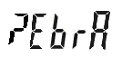=自黏式打印机，纸宽5cm*3cm。
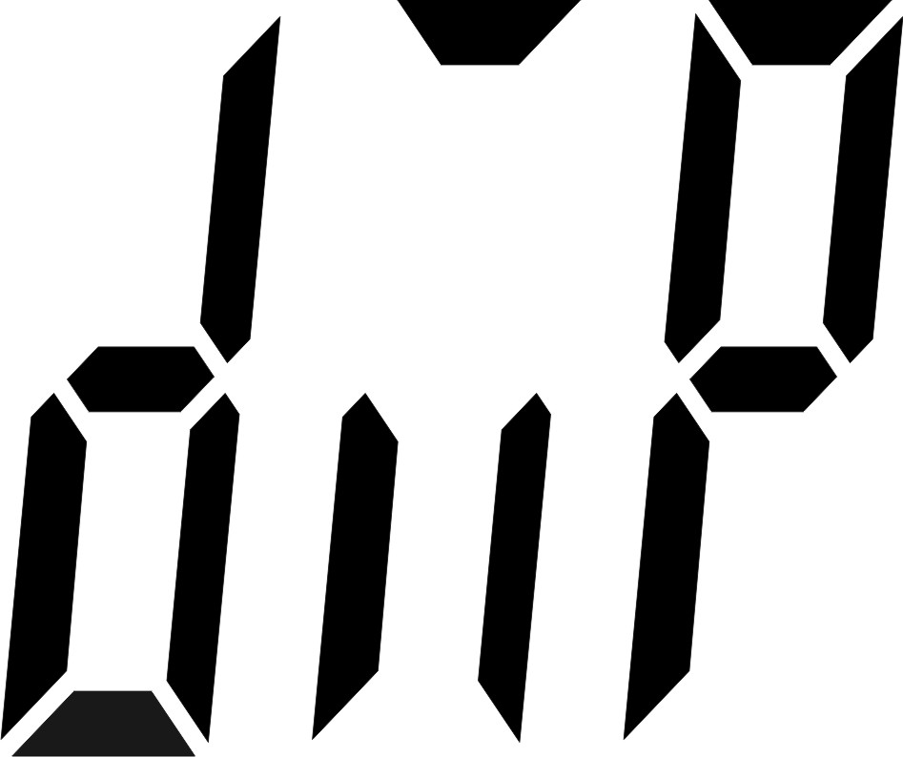(dot matrix printer) =针式打印机（厂内只针对SH-24）
=热敏式打印机（可打印中文）
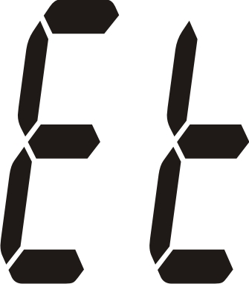=大型LED显示
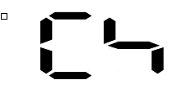= CX大屏幕显示器(适用CX大屏幕版本号0.02)
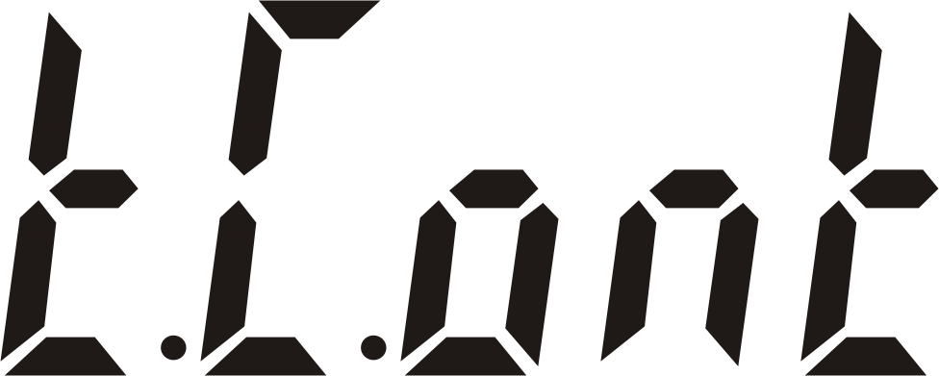=输出格式与托利多连续模式(Toledo Continuous Mode)相兼容
注：使用CK打印机打印中文需联系授权经销商做相关设置。
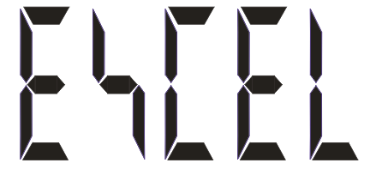=配合Windows的"串行键设备"功能, 可将重量等数据直接输出至Excel中，详细使用方法参见“使用EXCEL输出格式”。
=配合特定的转接线, 可直接输出到Excel等软件中, 支持WinXP/Win7系统。
- P09 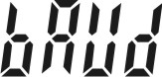 波特率
RS232界面设置波特率9600，4800，2400。
- P10  打印方式
contin：连续送出
stable：稳定送 ，大于等于20d才可稳定输出
key：按键送，有动作就可输出
- P11 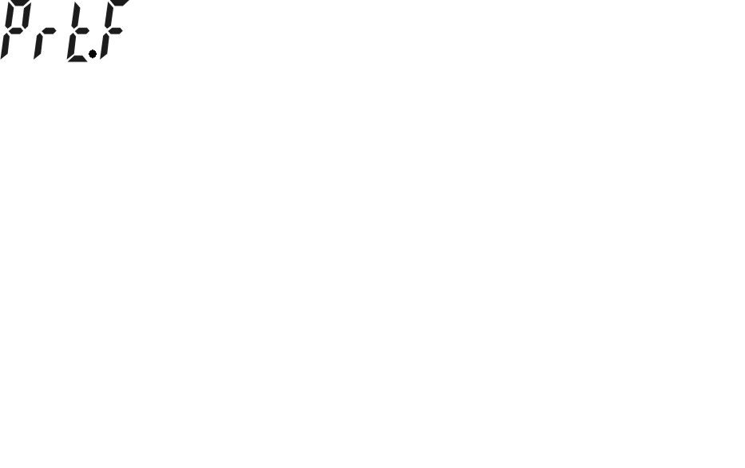 打印格式
打印格式预设
具体见下面附件，最多可到100种（附件只有2种）。
- P12 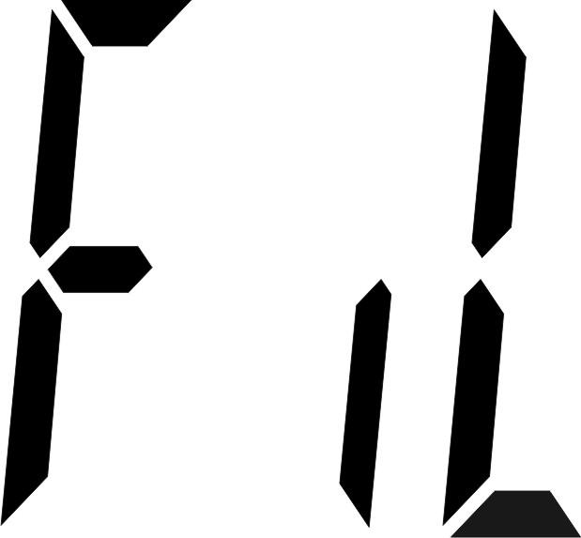 滤波等级设定
滤波等级：1，2，3，4
1：适用于十分稳定的环境，称重速度最快
2：适用于一般的适用环境
3：适用于较震动的环境
4：适用于很震动的环境，称重速度最慢
15. P13 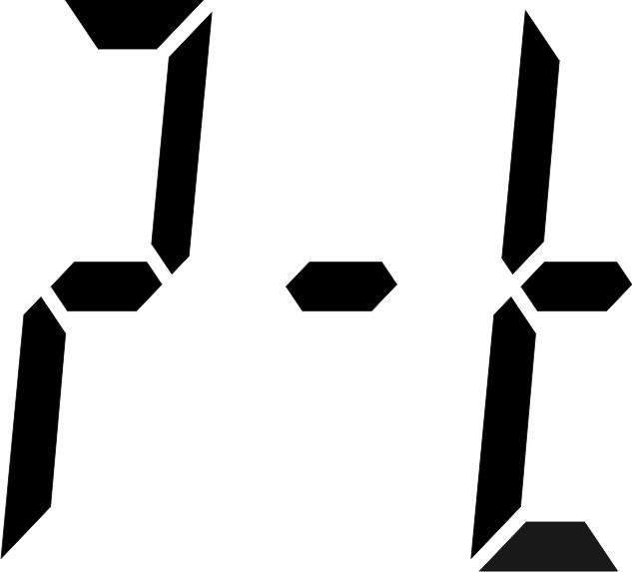 归零扣重条件
stable ：稳定时按扣重或者归零键才动作
always：无需稳定就可按扣重或者归零键,会立即发生动作
auto： 无需稳定就可按扣重或者归零键,但是到稳定后才发生动作
16. P14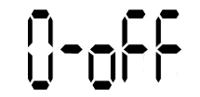重量记忆
OFF：重开机后不显示关机前的重量
ON：重开机后显示关机前的重量
17. P15 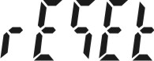 参数初始化
按清除/设置键，再按累计/保存键进行厂内初始化，初始化完成返回上级菜单，显示RESET。
二.单点校正及多点校正
注：校正过程中，按归零/退出键不保存退出校正并返回称重状态。
下面以3kg/1g为例：
- 按住扣重/ 键不放，并打开电源开关，等待窗口显示“CAL”。
- 清空秤盘，按扣重/ 键进入零点校正，左下角辅助显示“”闪烁。
- 等待窗口显示第1校正点重量值，左下角辅助显示“”。 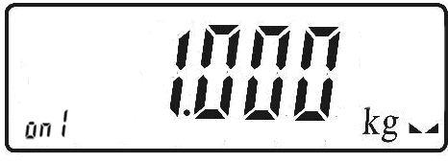
注：第1校正点根据当前机型自动提供一个默认值，如3kg机型就是1kg。 若需要更改校正值，按
清除/设置键进入数值输入模式。按重示/或扣重/键移位，按+/打印/HI 或保留/LO/-键修改数值，修改完成后按累计/保存键保存。
- 放置相应砝码并按扣重/键，完成第1点校正，左下角辅助显示“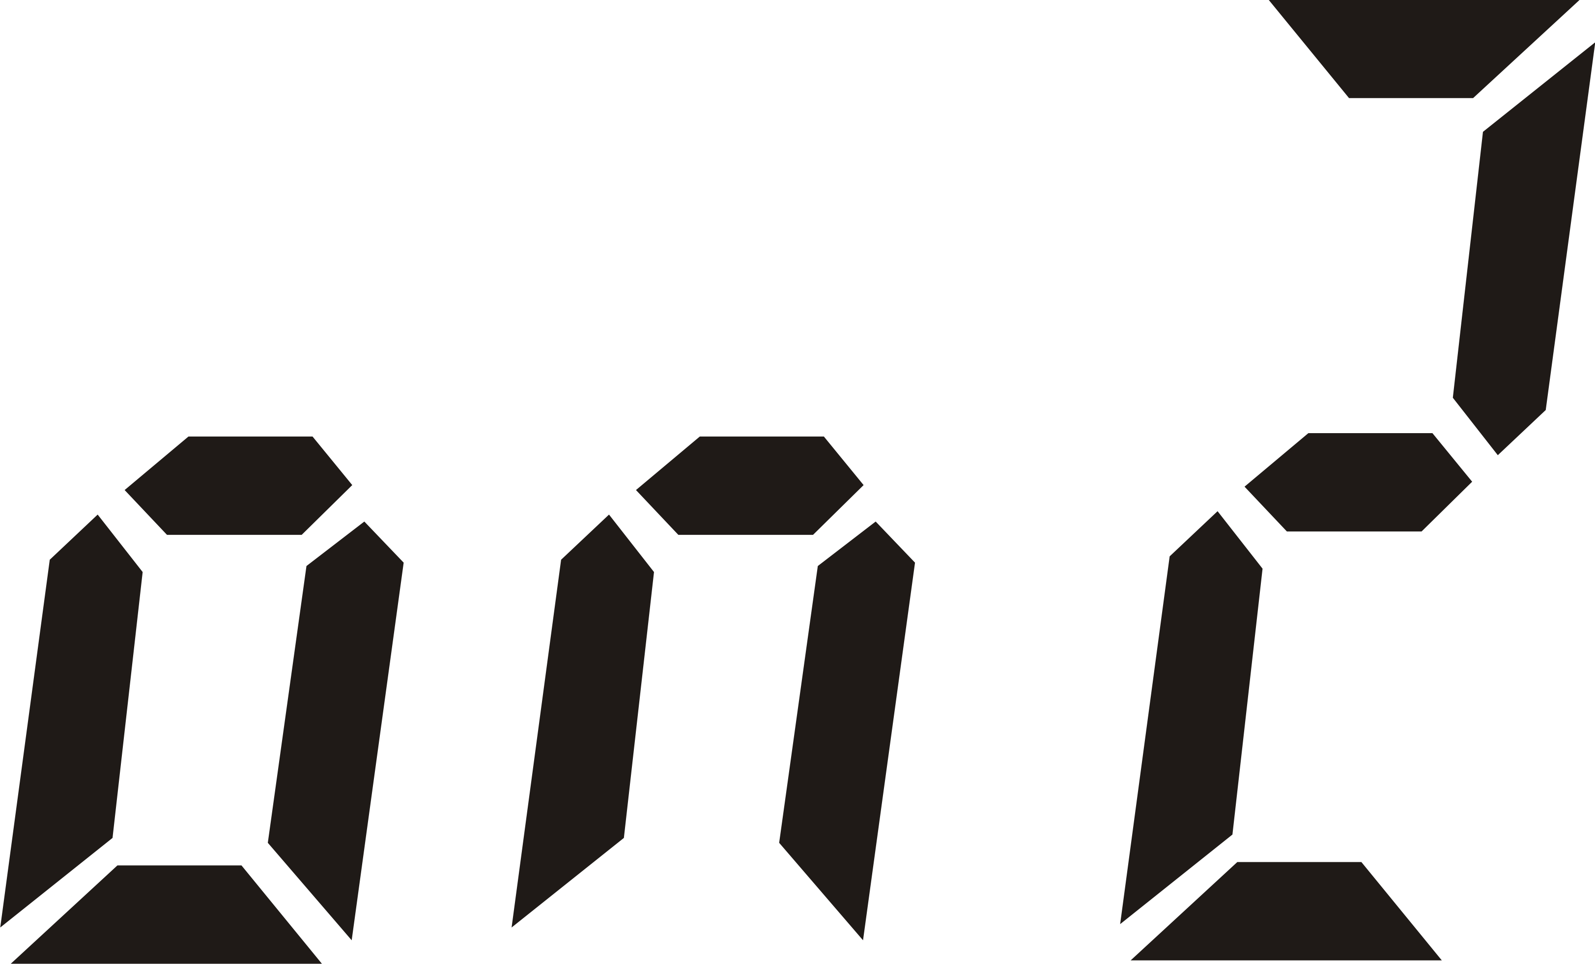”。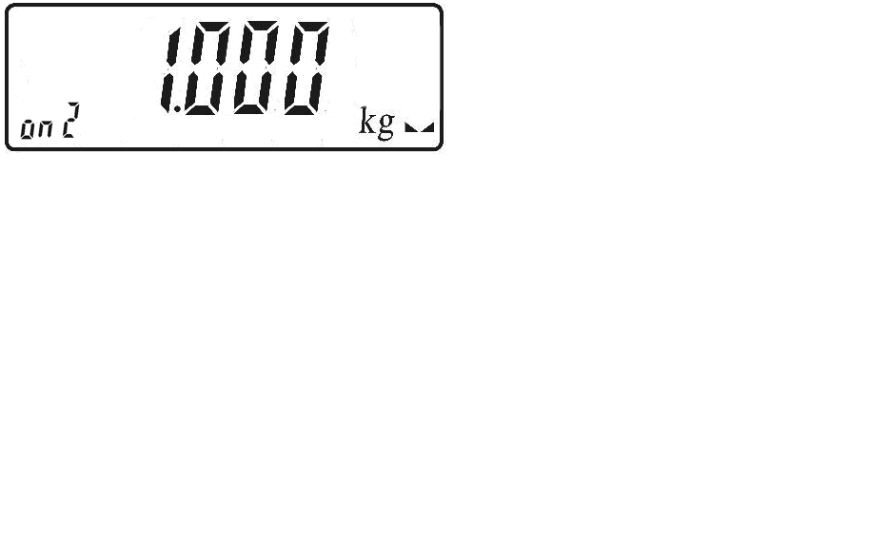
注：在校完第1点后，处于类似称重的状态，显示窗口可显示重量值变化。
- 若在零点和至少一个校正点校正完毕后不再校正，则跳到第7步；若要继续校正则继续操作第6步。
- 任意选择后面的校正点。如已经在1kg处校正好，再加放500g砝码，显示窗口会自动显示1.5kg。此时再按扣重/键，完成第二点校正后左下角辅助显示“” 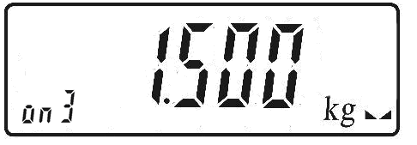，重复第6步，可实现on3， on4和on5的校正。
- 按累计/保存键，窗口显示“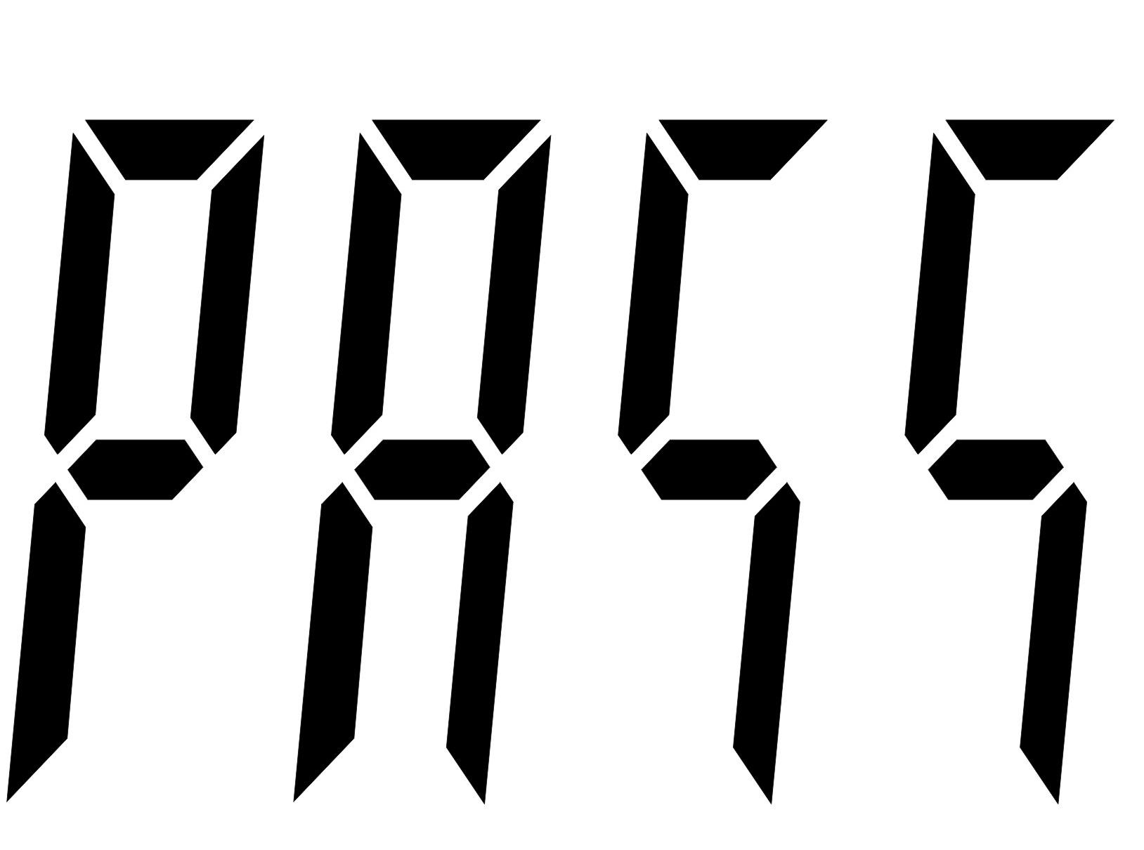”，保存并返回称重状态。
注：若on5校正完成后窗口会自动显示“”，保存并返回称重状态。
三.操作说明
3-1秤重
归零状态下，把重物放于秤盘上， 窗口显示物体的毛重值。
注：请先选择相应的量测单位。
3-2 扣重&预先扣重
扣重
当称重物体需放置于容器之内，容器须做扣重。
- 在归零状态下， 把容器放于秤盘之上，等稳定符号出现后, 按扣重/ 键完成扣重动作。
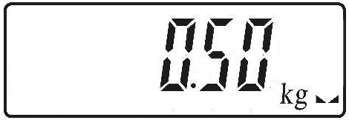→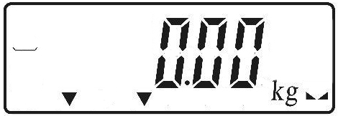
- 把重物置于容器内，此时窗口显示重物的净重值。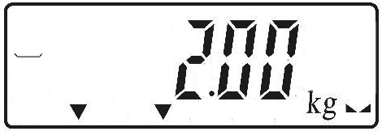
- 清空秤盘，窗口显示扣重值（即容器重量）。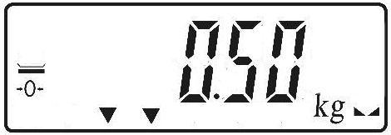
- 若要取消扣重，清空秤盘，按扣重/ 键或
归零/退出键即可。
预先扣重
1. 长按扣重/ 键3秒钟，窗口进入数字元修改模式（最左边的数字闪烁）。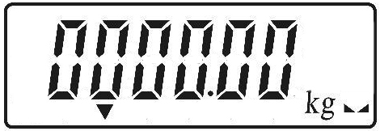
2. 设置扣重值：按重示/键或扣重/ 键移位，按+/列印/HI键或保留/LO/-键修改数值。
3. 按累计/保存键保存返回称重模式。
4. 把称重物品置于容器内，电子秤会自动从总重量中扣除容器重量。
5. 若要取消扣重，清空秤盘，按扣重/ 键或者
归零/退出键。
3-3检重
上限值设定
- 长按+/列印/HI键，窗口进入数字元修改模式（最左边的数字闪烁）。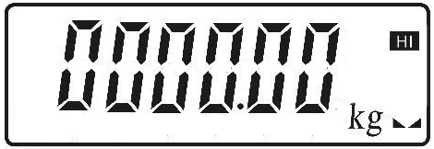
- 设置上限值：按重示/键或扣重/ 键移位; 按+/列印/HI键或保留/LO/-键修改数值，按
清除/设置键可开启或关闭检重。
3. 按累计/保存键确认并储存上限值。
下限值设定
1. 按保留/LO/-键，窗口进入数字元修改模式（最左边的数字闪烁）。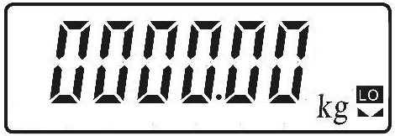
2. 设置下限值：按重示/键或扣重/ 键移位; 按+/列印/HI键或保留/LO/-键修改数值，按
清除/设置键可开启或关闭检重。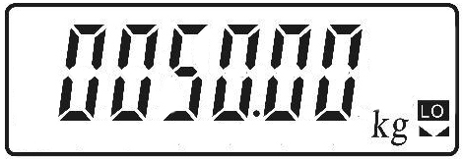
3. 按累计/保存键确认并储存下限值。
4. 当上下限值设定完成后，把称重放于秤盘：
当称重物品重量低于下限值且大于等于20个感量时，LOW指示灯亮起。
当称重物品重量介于上限和下限值之间(包括上下限) 且大于等于20个感量时， OK指示灯亮起。
当称重物品重量大于上限且大于等于20个感量时，HI指示灯亮起。
注：进入上下限设置修改数值默认开启检重，如果设置的下限大于上限，上限自动更改为同下限一样的值。
3-4 简易计数
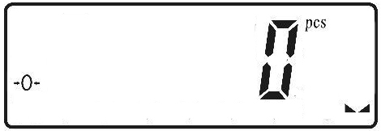
- 在称重状态下， 按单位切换 键选择单位“PCS”。
- 长按净/毛重键，初次窗口显示取样数10pcs。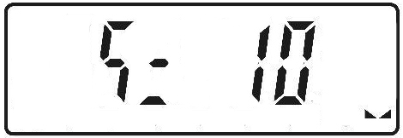
- 按+/列印/HI键或保留/LO/-键选择取样数目。可供选项有：10、20、50、100、200、500、1000（个）。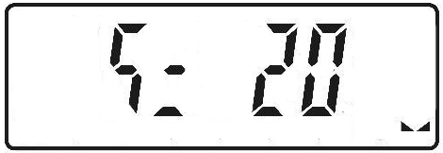
- 放上相应数目的样品并按扣重/ 键确认。窗口先显示“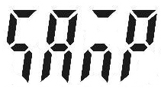”,一秒钟后显示取样数目。
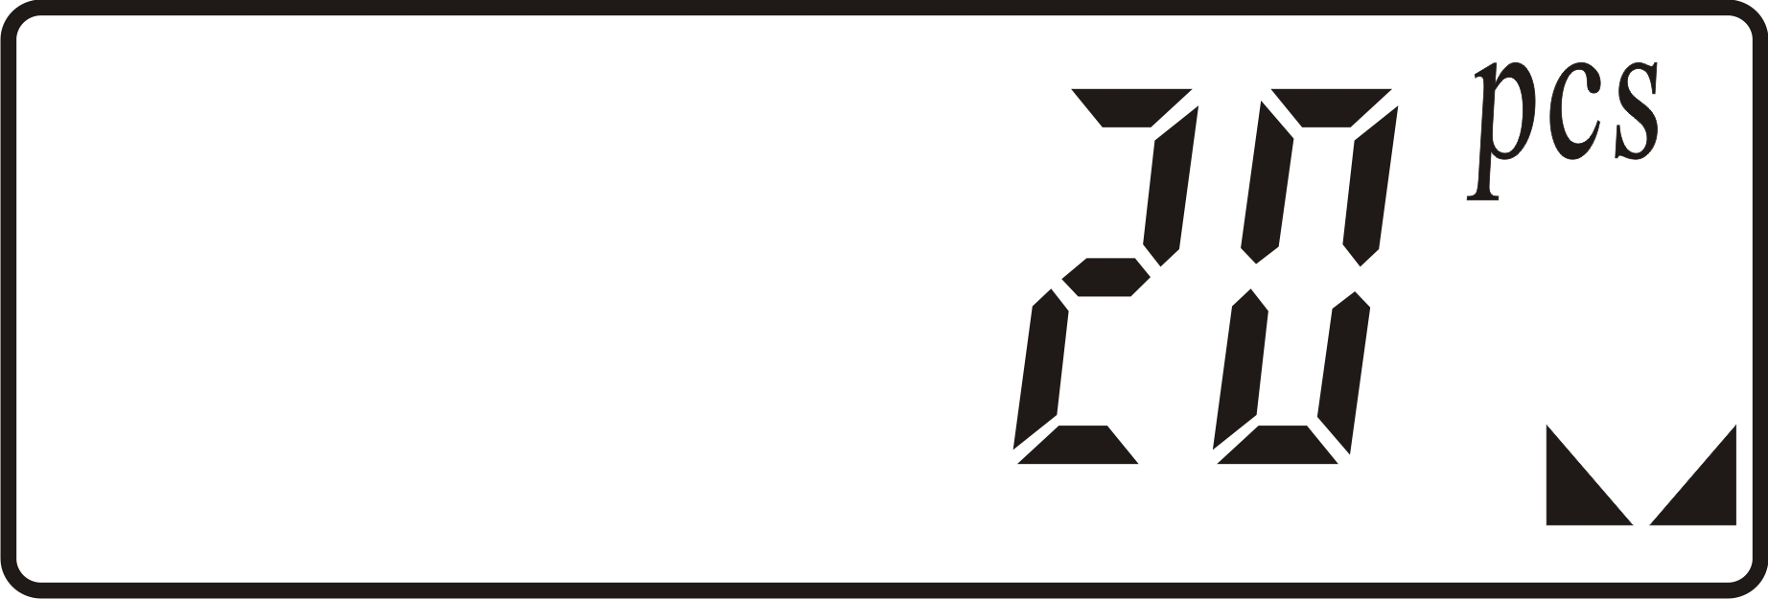
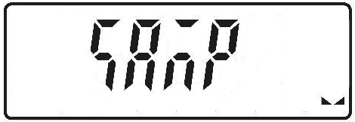
5. 取下样品，放上重物，电子秤执行计数动作。
6. 若要返回称重状态，先清空秤盘，再按单位切换键选择所需的计量单位。
注：①当单重小于4/5感量时，“”指示符号“单重不足”；②选择的取样数越大，计数结果越准确。
3-5累计、累计显示、累计清除
累计
在称重状态下，把重物放于秤盘上。在稳定符号“出现后按累计/保存 键进行累计。窗口先显示“ADD 01 ”， 一秒钟后显示称重物体的重量。
清空秤盘让窗口归零，方可累计下一笔。
注：最多可累计99笔，显示最后10笔。
累计显示
累计动作完成后，可按重示/键显示累计数据。按
重示/键或扣重/键查看总数据及每笔明细。
左下角的辅助显示指示累计笔数。XX=总累计资料；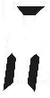XX=单笔累计资料
累计清除
若要删除总的累计资料或最后10笔（既最新累计的10笔）的具体资料，按重示/键至窗口显示要删除的数据（可单笔也可总的累计资料），再按清除/设置键即可。当总的累计资料被删除时，累计指示符号“ ”消失并返回秤重。删除单笔或多笔累计资料后可按归零/退出键退出并返回秤重状态。
3-6 秤对打印机初始化（选配的功能）
- 按清除/设置键开机进入参数设置，按重示/键或扣重/ 移游标到窗口显示P09 。
- 按清除/设置键进入外接设备参数修改，按
重示/键或扣重/ 键选择打印机类型。
- 当选择好某一个打印机后，按清除/设置键窗口将显示UNSUP或init？ 。
- 显示UNSUP时表示此打印机不支持秤对打印机初始化，按归零/退出键返回。
- 显示init？时表示此打印机需要初始化。按
累计/保存 键对打印机进行初始化，初始化完毕后显示ok。1秒后显示此打印机类型，再重复按
归零/退出键可返回称重状态。若不需对此打印机进行初始化，按归零/退出键取消，窗口将显示此打印机类型，再按重示/键或扣重/键选择其他的打印机类型。
3-7 计算机对秤的控制命令（选配的功能）
配合适配卡，外接设备选择pc，打印方式选择key。 打开串口调试助手,在发送区输入大写字母“Z”、“T”、“R”、“C”、“P”,再按发送，秤可执行相应的动作，同时有按键声。
R/P:读取重量值T:扣重/取消扣重Z:归零
C:取消 扣重
四. 外接界面
☆ 若需要外接选配，请先选配适配卡（RS232 + Relay）。
备注：无RTC
4-1适配卡接脚示意图
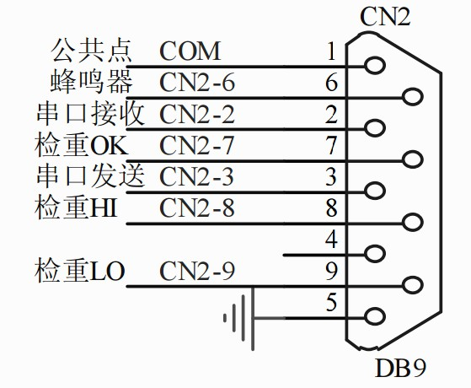

五.错误信息提示和故障排除
错误显 示 | 问题状况 | 解决方法
ERR0 | 归零时超出归零范围 | 使得重物在2%满载内。
ERR2 | 超出开机零点范围 | 1.检查秤盘上是否有其他物品干涉，移开该物品2.、LOAD CELL 故障，需更换或联系维修部门。
ERR3 | 超出A/D解析范围 | 1.检查是否A/D 故障，更换AD。 2.LOAD CELL 故障，需更换或联系维修部门。
ERR4 | 内存有误 | 重新焊EEPROM或联系维修部门。
ERR5 | 超出称重范围 | 将超载的部分拿开。
ERR6 | 超出显示范围 | ------------------
ERR7 | 累计笔数超出范围 | 删除累计笔数。
ERR8 | 检重上下限值设置超出满载 | 重新设置检重值
ERR9 | 超出扣重范围或预扣重值超出范围 | 使扣重值满足：0＜扣重值≤满载。
ERR10 | 校正值错误 | 放置正确的砝码校正且校正值≤满载。

